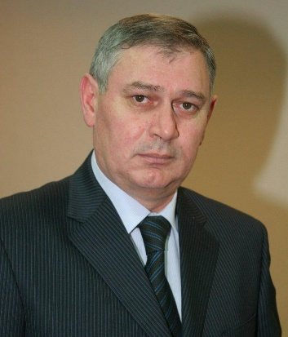

Руководство
Руководитель Администрации Главы КБР - Кодзоков Мухамед Мартынович
Байчекуев Аслан Алимович - заместитель Руководителя Администрации Главы КБР - начальник аналитического управления
Журтов Эльдар Робертович - заместитель Руководителя Администрации Главы КБР - начальник управления пресс-службы Главы и Правительства КБР
Тлупов Индрис Климович - заместитель Руководителя Администрации Главы КБР

Аппарат Главы КБР
Руководитель - Яхутлова Магират Мухамедовна

Аппарат Правительства КБР
Руководитель - Гудов Аслан Феликсович

Управление по вопросам госслужбы и кадров
Начальник управления - Емузов Алихан Султанбекович

Контрольное управление
Начальник управления - Кирин Александр Владимирович

Государственно-правовое управление
Начальник государственно-правового управления Администрации Главы КБР - Макоев Аслан Владимирович

Аналитическое управление
Заместитель Руководителя Администрации Главы КБР - начальник аналитического управления Аслан Алимович Байчекуев

Управление пресс-службы Главы и Правительства КБР
Заместитель Руководителя Администрации Главы КБР - начальник Управления пресс-службы Главы и Правительства КБР - Журтов Эльдар Робертович

Управление документационного обеспечения
Начальник - Маршенова Оксана Аркадьевна

Управление специальных программ
Начальник - Килов Артур Владимирович

Управление по внутренней политике и вопросам местного самоуправления
Начальник управления – Хасанов Аслан Анатольевич

Управление по вопросам противодействия коррупции
Начальник управления - Нагоев Аслан Асланбиевич

Управление по вопросам безопасности и правопорядка
Начальник - Шевченко Юрий Васильевич

